通常利用单片机对NTC热敏电阻进行线性化，不仅电路复杂，而且要做大量的计算。下面介绍一种利用四通道智能温度传感器MAX6691实现NTC热敏电阻线性化的电路，如图2所示。 IMG_256 分别接4只热敏电阻。在 IMG_257 之间接外部电阻 IMG_258 。 IMG_259 分别为电源端和地。I/O为漏极开路的单线输入/输出接口，外部接10k IMG_260 的上拉电阻。该芯片适配热敏电阻并具有单显I/O接口。

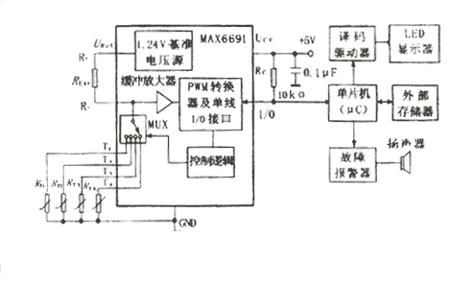

                 图2  NTC热敏电阻线性化电路

MAX6691既可配负温度系数（NTC）热敏电阻，又可配正温度系数(PTC)热敏电阻。在测量气体或液体温度时，使用NTC热敏电阻更为普遍。热敏电阻的测量范围可以超出芯片的工作温度。例如配10K3A1IA型NTC热敏电阻时，MAX6691的测温范围是－80℃～＋150℃，而MAX6691的工作温度范围仅为－55℃～＋125℃。

MAX6691内部主要包括5部分：①1.24V基准电压源；②由四选一模拟开关构成的多路转换器（MUX）；③缓冲放大器；④PWM转换器及单线I/O接口；⑤控制逻辑。外围元件中， IMG_262 代表四只NTC热敏电阻， IMG_263 为外部电阻， IMG_264 为I/O端上拉电阻，C为滤除电源噪声的电容。

MAX6691的测温原理如下：首先通过自动切换多路转换器（MUX）依次检测4只NTC热敏电阻的电压，然后进行缓冲放大，再利用PWM转换器把电压信号变成脉宽信号，由单线I/O接口送给单片机（ IMG_265 ），最后由 IMG_266 分别计算出4路被测温度的数值。测量准确度为0.5％，测量误差小于0.5％FS(FS代表满量程温度值)，能自动检测热敏电阻开路或短路故障，一旦出现故障，I/O端就输出一个很窄的故障脉冲。

在测量前，MAX6691处于休眠模式，I/O端呈高电平 IMG_267 。测量开始时，单片机首先把I/O端置成低电平并至少保持5 IMG_268 时间，然后释放I/O端。MAX6691的 IMG_269 端就依次连接到热敏电阻 IMG_270 上，再经过 IMG_271 接基准电压 IMG_272 ，测量过程需102ms（典型值）。测量结束时，MAX6691先把I/O端拉成低电平并保持125 IMG_273 ，然后按照顺序输出4个脉宽信号 IMG_274 , IMG_275 即表示高电平持续时间，它与外部电阻 IMG_276 上的压将 IMG_277 成正比。 IMG_278 代表低电平持续时间，它与 IMG_279 成正比，因 IMG_280 为固定值，故 IMG_281 恒定不变， IMG_282 ＝4.9ms。

利用单片机很容易测出每一路温度所对应的 IMG_286 比值，进而计算出 IMG_287 值，再根据外部存储器中的 IMG_288 与温度对照表确定该路温度值。测量过程中，若检测到第3路热敏电阻 IMG_289 发生了开路或短路故障，则输出的第3个脉宽信号就变成了脉宽仅为122 IMG_290 的窄脉冲，称之为故障脉冲，其脉宽小于5％ IMG_291 。利用这一特点， IMG_292 很容易识别出来并通过故障报警使扬声器发声。

3  改善NTC热敏电阻非线性的方法及使用注意事项

   NTC热敏电阻与温度呈非线性关系，必须进行线性化处理。具体方法是首先给 IMG_293 串联一只合适的外部电阻 IMG_294 ，然后接到1.24V基准电压 IMG_295 上，再利用MAX6691测量 IMG_296 上的电压，即可在所选温度范围内将NTC热敏电阻的非线性减至最小。